1. Проведение диагностики ПК и флешки
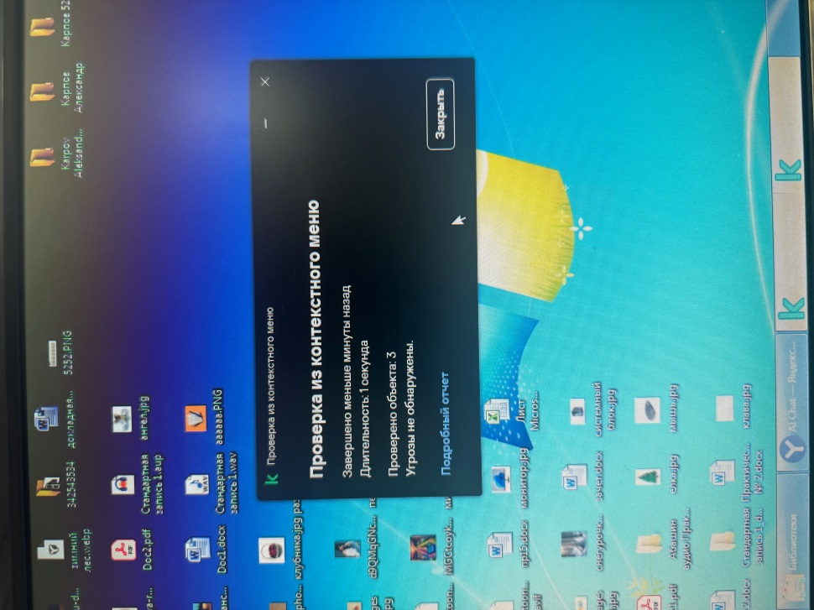

1. Что называется компьютерным вирусом?
Это программа или код, который внедряется в другие программы или файлы и выполняет вредоносные действия без ведома пользователя.

2. Какая программа называется "зараженной"?
Зараженной считается программа, содержащая вирус или вредоносный код.

3. Что происходит, когда зараженная программа начинает работу?
Вирус активируется, может распространяться на другие файлы или области диска, выполнять вредоносные действия и затем передавать управление исходной программе.

4. Как может маскироваться вирус?
Маскируется с помощью скрытных методов, меняет свою структуру, кодировочные параметры, использует стелс-режимы, чтобы избежать обнаружения.

5. Каковы признаки заражения вирусом?
Некорректная работа программ, появление посторонних сообщений, замедление работы ПК, поврежденные файлы, изменение дат и размеров файлов, увеличение количества файлов, снижение свободной памяти.

6. Каковы последствия заражения компьютерным вирусом?
Потеря или порча данных, повреждение системы, замедление работы, возможность форматирования диска, утрата конфиденциальной информации.

7. По каким признакам классифицируются компьютерные вирусы?
По среде обитания (файловые, загрузочные, макровирусы, сетевые) и по способу воздействия (паразиты, черви, стелс-вирусы, мутанты, трояны).

8. Как классифицируются вирусы по среде обитания?
На файловые (инфицируют исполняемые файлы), загрузочные (сектор загрузки диска), макровирусы (Word, Excel), сетевые вирусы.

9. Какие типы компьютерных вирусов выделяются по способу воздействия?
Вирусы-паразиты, черви, стелс-вирусы, мутанты, трояны, компаньон-вирусы, вирусы-невидимки, самомодифицирующиеся вирусы.

10. Что могут заразить вирусы?
Файлы, загрузочные сектора дисков, документы, программы.

11. Как маскируются "невидимые" вирусы?
Перехватывают обращения к зараженным объектам и возвращают исходные (незараженные) данные, избегая обнаружения.

12. Каковы особенности самомодифицирующихся вирусов?
Меняют свою структуру и кодировку, используют закодированные формы, меняют стартовые команды, чтобы затруднить их обнаружение.

13. Какие методы защиты от компьютерных вирусов можно использовать?
Общие средства (копирование, разграничение доступа), специализированные программы (детекторы, ревизоры, фильтры, вакцины), резервное копирование, обновление баз сигнатур.

14. В каких случаях применяют специализированные программы защиты?
При необходимости обнаружения и удаления известных или новых вирусов, защите серверов, электронной почты, файловых систем.

15. На какие виды можно подразделить программы защиты от вирусов?
Детекторы, ревизоры, фильтры, вакцины, ревизоры изменений.

16. Как действуют программы-детекторы?
Ищут сигнатуры вирусов в файлах и данных, сравнивая с базой известных вирусных сигнатур.

17. Что называется сигнатурой?
Уникальная последовательность байтов или шаблон, характерный для конкретного вируса.

18. Всегда ли детектор распознает зараженную программу?
Нет, он обнаруживает только известные вирусы по сигнатурам; новые или модифицированные вирусы могут пройти незамеченными.

19. Каков принцип действия программ-ревизоров, программ-фильтров, программ-вакцин?
- Ревизоры сравнивают текущее состояние системы с исходным.
- Фильтры перехватывают подозрительные обращения к системе.
- Вакцины иммунизируют программы и диски, делая их "невосприимчивыми" к определенным вирусам.

20. Как выглядит многоуровневая защита?
Передний уровень — фильтры и детекторы; средний — ревизоры, ревизоры изменений; глубокий — разграничение доступа, резервное копирование.

21. Перечислите меры защиты информации.
Резервное копирование, обновление антивирусных баз, проверка новых файлов, использование лицензионных программ, разграничение доступа, проверка электронной почты.

22. Каковы современные технологии антивирусной защиты?
Автоматическое обновление баз, обнаружение новых вирусов, сканирование почты и серверов, использование облачных решений, поведенческий анализ.

23. Возможности антивируса Касперского для защиты серверов?
Обнаружение и нейтрализация вредоносных программ, контроль изменений, сканирование файлов и электронной почты.

24. Какие модули входят в состав антивируса Касперского для защиты файловых систем?
Сканер, демон (активное сканирование), ревизор изменений (Kaspersky Inspector).

25. Каково назначение этих модулей?
Обнаружение вирусов, проверка в реальном времени, контроль изменений файлов и системных областей.

26. Какие элементы письма проверяются на вирусы?
Тело письма, вложения, OLE-объекты, вложенные сообщения.

27. Как обезвреживаются зараженные объекты?
Лечатся, удаляются, помещаются в карантин для анализа.

28. Как обновляется база сигнатур?
Автоматически через интернет с помощью встроенного модуля обновлений.

Виды антивирусов | Названия (пример) | Платные | Бесплатные | Резидентные | Не резидные | Описание работы
Резидентные (автоматически работают в фоновом режиме) | Kaspersky Anti-Virus, Norton, Avast, Bitdefender | Да | Нет | Да | Нет | Постоянно мониторят систему, сканируют файлы и процессы в реальном времени для обнаружения вирусов.
Не резидные (запускаются по необходимости) | Dr.Web CureIt!, Malwarebytes, ESET Online Scanner | Нет | Да | Нет | Да | Выполняют проверку системы по запросу, не работают в фоновом режиме, не мешают работе системы.

